嘉義縣 六腳 國民 小 學
111學年度雙語國家政策－口說英語展能樂學計畫
國民中小學英語日活動成果報告表
活動名稱 | 歡樂耶誕城-期末教學成果發表會 |  | 辦理日期 | 111年12月23日
辦理地點 | 學校禮堂 |  | 參加人數 | 80人
成果摘要-活動內容介紹及特色說明  (列點說明) | - 辦理藝文活動，提供學生藝術欣賞語表演機會。  - 透過動態表演，展現師生口說英語教學成果。  - 藉由活動，涵養學生感恩的心。
檢討或建議事項 | 家長出席意願不是很踴躍，建議多鼓勵家長參與。
照片說明（4-10張）
照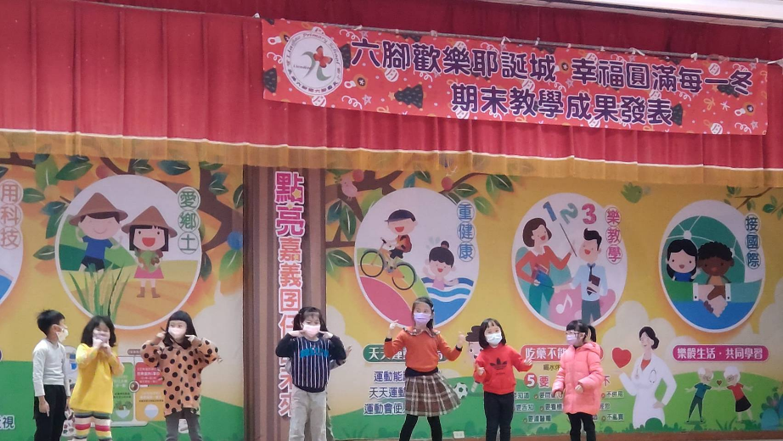 |  | 照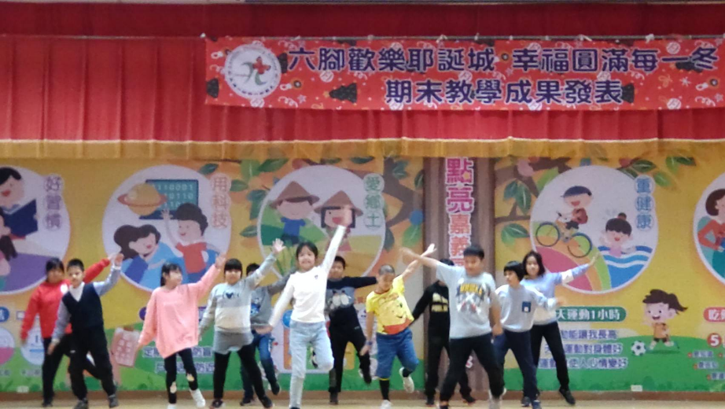
一年級英語歌曲表演 |  | 四年級英語唱跳表演
照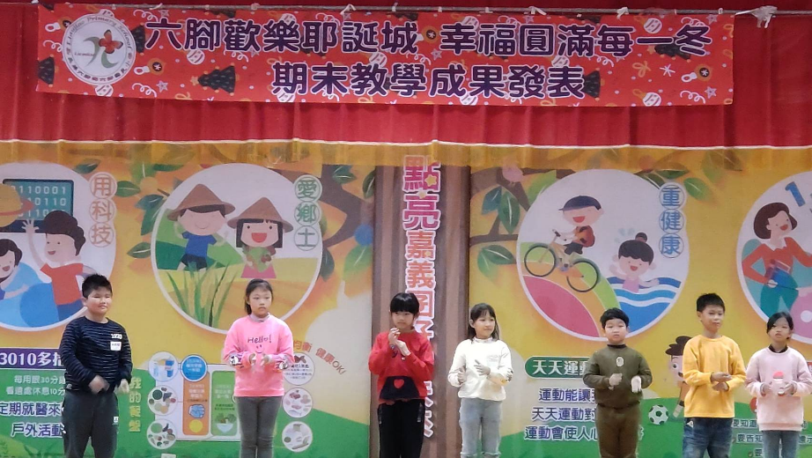 |  | 照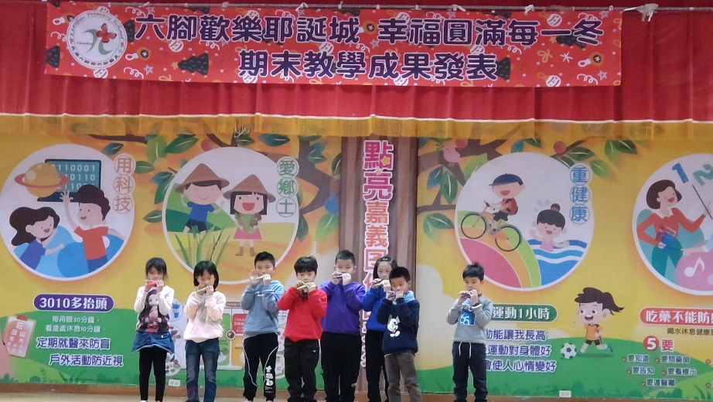
三年級手語歌表演 |  | 二年級聖誕鈴聲陶笛表演
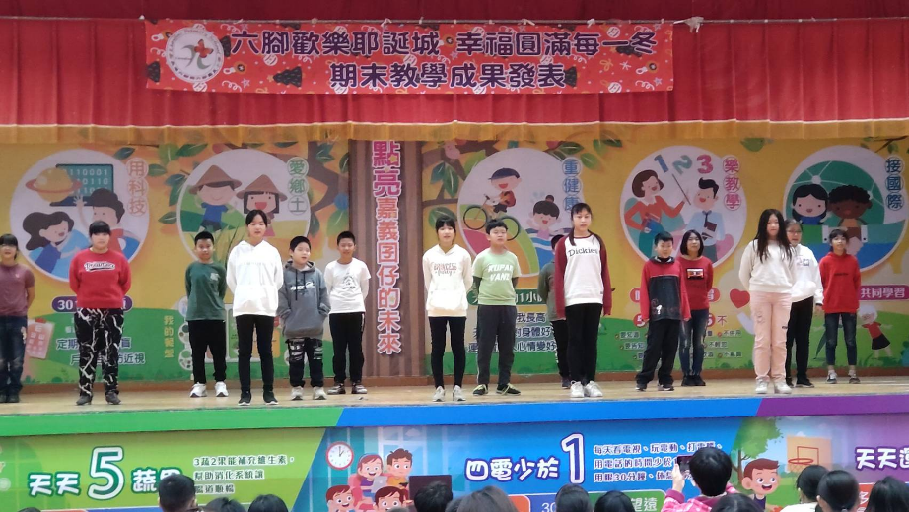 |  | 照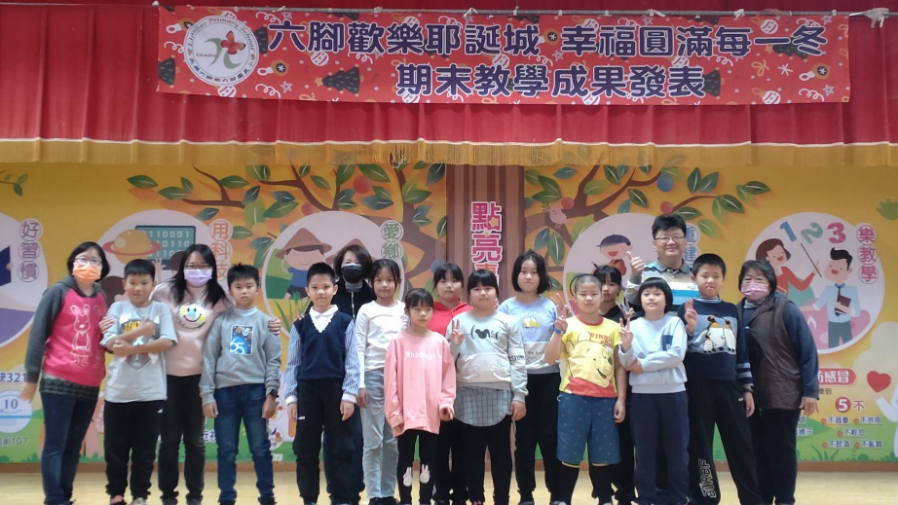
高年級英語歌曲演唱 |  | 請家長上台語學生合照
(表格不夠，請自行增列）

